我的钱包
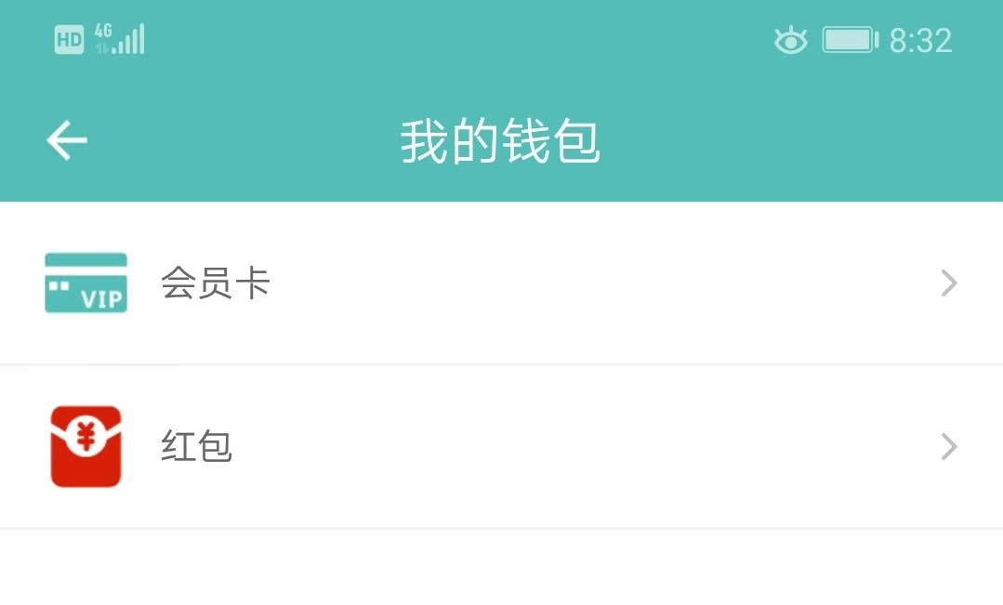
功能实现
- 点击可以返回上一页
- 点击可以跳转到会员卡页面
- 点击可以跳转到红包页面

